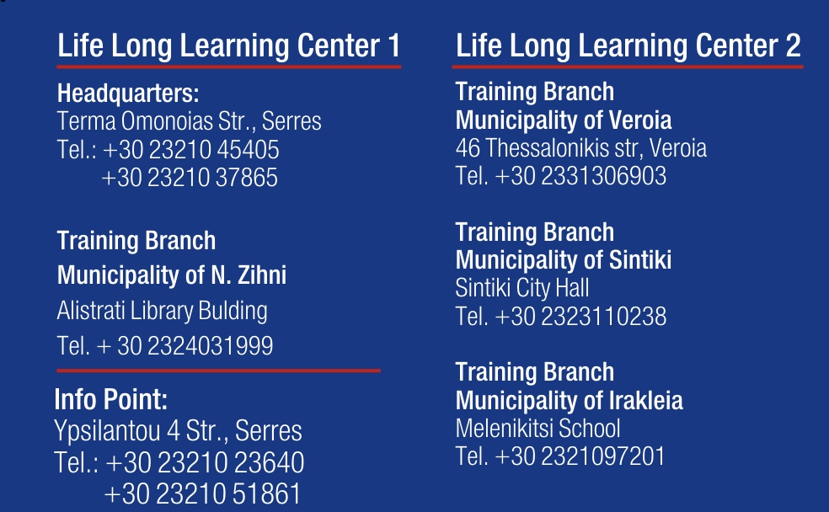
ΚΕΔΙΜΙΒ 2 ΠΚΜ ΚΩΔ. 192202633
ΚΕΔΙΒΙΜ 1 ΠΚΜ ΚΩΔ. 192202632
www.kekpkm.gr & info@kekpkm.gr
FOTO

Ημερομηνία:…………………
Αρ. Πρωτ.:………….……….

ΑΙΤΗΣΗ

ΥΠΟΨΗΦΙΩΝ ΚΑΤΑΡΤΙΖΟΜΕΝΩΝ

«ORGANIZATION AND MANAGEMENT
OF SPECIAL AND ALTERNATIVE FORMS OF TOURISM»
στο πλαίσιο της δράσης 4.7
του έργου
"Integrating Bulgaria-Greece cross-border significance historical and archeological assets into one sustainable thematic tourist destination" και ακρωνύμιο
“BORDERLESS CULTURE”.

ΟΝΟΜΑΤΕΠΩΝΥΜΟ:

.....................................................................................

Κατηγορία ωφελούμενου
- Επιχειρηματίας
- Εργαζόμενος
- Άνεργος εν δυνάμει επιχειρηματίας

1. ΕΠΩΝΥΜΟ: |  | 2. ΟΝΟΜΑ:
3. ΕΠΩΝΥΜΟ ΠΑΤΕΡΑ: |  | 4. ΟΝΟΜΑ ΠΑΤΕΡΑ:  ΟΝΟΜΑ ΜΗΤΕΡΑΣ :
5.Δ/ΝΣΗ ΚΑΤΟΙΚΙΑΣ  ΟΔΟΣ: ΑΡΙΘΜΟΣ:  ΠΟΛΗ: Τ.Κ. |  | 6. ΤΗΛ. ΚΑΤΟΙΚΙΑΣ:  ΚΙΝΗΤΟ:  e-mail:
7. ΗΜΕΡΟΜΗΝΙΑ ΓΕΝΝΗΣΗΣ (ημερομηνία/μήνας/έτος):

8. ΦΥΛΟ: ΑΝΔΡΑΣ ΓΥΝΑΙΚΑ
9. ΑΡΙΘΜΟΣ ΔΕΛΤΙΟΥ ΤΑΥΤΟΤΗΤΑΣ ή ΔΙΑΒΑΤΗΡΙΟΥ:
10. ΑΡΙΘΜΟΣ ΦΟΡΟΛΟΓΙΚΟΥ ΜΗΤΡΩΟΥ (Α.Φ.Μ):
11. Δ.Ο.Υ :
12. ΑΡΙΘΜΟΣ ΜΗΤΡΩΟΥ ΙΚΑ:
13.ΑΡΙΘΜΟΣ ΜΗΤΡΩΟΥ ΑΜΚΚΑ:
14. ΥΠΗΚΟΟΤΗΤΑ:
15. ΕΘΝΙΚΟΤΗΤΑ:
16. ΟΙΚΟΓΕΝΕΙΑΚΗ ΚΑΤΑΣΤΑΣΗ : ΑΓΑΜΟΣ/Η ΕΓΓΑΜΟΣ/Η
17. ΑΡΙΘΜΟΣ ΠΑΙΔΙΩΝ
18. ΗΜΕΡΟΜΗΝΙΑ ΕΚΔΟΣΗΣ ΚΑΡΤΑΣ ΑΝΕΡΓΙΑΣ (αν υπάρχει):
19. ΑΡΙΘΜΟΣ ΜΗΝΩΝ ΑΝΕΡΓΙΑΣ (από την ημερομηνία έκδοσης της κάρτας ανεργίας)
20. ΕΠΑΓΓΕΛΜΑΤΙΚΗ ΕΙΔΙΚΟΤΗΤΑ

21. Ηλικία |  | 22. Οικογενειακό εισόδημα
Μέχρι 20 ετών |  | Μεγαλύτερο από 16.000
Από 20 έως 25 ετών |  | Μικρότερο από 16.000
Από 25 έως 30 ετών
Από 30 ετών και άνω

23. Εκπαιδευτικό Επίπεδο
ΓΥΜΝΑΣΙΟ: |  |  | Έτος:
ΛΥΚΕΙΟ |  | Κατεύθυνση: | Έτος:
ΤΕΧΝΙΚΟ ΛΥΚΕΙΟ/ Τ.Ε.Ε |  | Ειδικότητα: | Έτος:
Ι.Ε.Κ |  | Ειδικότητα: | Έτος:
Τ.Ε.Ι. |  | Σχολή: | Έτος:
Α.Ε.Ι. |  | Σχολή: | Έτος:
Master |  | Ειδικότητα & Τμήμα: | Έτος:
Διδακτορικό |  | Ειδικότητα & Τμήμα: | Έτος:

24. Διάστημα στο οποίο δεν παρακολουθήσατε πρόγραμμα κατάρτισης
Πάνω από 1 χρόνο και λιγότερα από 2 χρόνια
Πάνω από 2 χρόνια και λιγότερα από 3 χρόνια
Πάνω από 3 χρόνια

25. Επαγγελματική εμπειρία
ΟΧΙ
ΝΑΙ (ηλικίας μέχρι 25 ετών)

ΝΑΙ (ηλικίας άνω των 25 ετών)

Σημειώστε τις θέσεις που έχετε απασχοληθεί ξεκινώντας από την πιο πρόσφατη.
Ειδικότητα/Θέση εργασίας | Επιχείρηση | Χρονική περίοδος | Επισυναπτόμενο Δικαιολογητικό
 |  | Από (μήνας-έτος):  Έως (μήνας-έτος): | Βεβαίωση εργοδότη
 |  |  | Αντίγραφο έναρξης επιτηδεύματος
 |  |  | Ένσημα ΙΚΑ
 |  | Από (μήνας-έτος):  Έως (μήνας-έτος): | Βεβαίωση εργοδότη
 |  |  | Αντίγραφο έναρξης επιτηδεύματος
 |  |  | Ένσημα ΙΚΑ

26. Αναφερθείτε στους λόγους για τους οποίους θέλετε να παρακολουθήσετε το παρόν πρόγραμμα κατάρτισης (δηλώστε έως τρεις απαντήσεις κατά σειρά σπουδαιότητας με 1,2,3)

Οικονομικοί λόγοι

Αξιοποίηση ελεύθερου χρόνου

Διεύρυνση γνώσεων και αναβάθμιση δεξιοτήτων

Εξειδίκευση στο αντικείμενο

Ενδιαφέρον για το αντικείμενο κατάρτισης

Διευκόλυνση εύρεσης εργασίας

Άλλο (αναφέρατε)
…………………………………………………………………………………………………………………………………

Με ατομική μου ευθύνη και γνωρίζοντας τις κυρώσεις που προβλέπονται από τις διατάξεις της παρ. 6 του άρθρου 22 του Ν. 1599/1986, βεβαιώνω την ακρίβεια των ανωτέρω αναφερομένων στοιχείων.

Επίσης δηλώνω ότι συγκατατίθεμαι για τη συλλογή και επεξεργασία των παραπάνω προσωπικών δεδομένων σύμφωνα με τις διατάξεις του Ν. 2472/1997 περί «Προστασίας του ατόμου από την επεξεργασία δεδομένων προσωπικού χαρακτήρα».

Πόλη /Ημερομηνία: ……………………… …….../…..…/…….… Υπογραφή

ΑΠΑΙΤΟΥΜΕΝΑ ΔΙΚΑΙΟΛΟΓΗΤΙΚΑ ΥΠΟΨΗΦΙΩΝ ΚΑΤΑΡΤΙΖΟΜΕΝΩΝ | ΕΛΕΓΧΟΣ
- Αίτηση
- Φωτοτυπία Αστυνομικής Ταυτότητας
- Φωτοτυπία Κάρτας Ανεργίας (αν υπάρχει)
- Εκκαθαριστικό εφορίας για την τελευταία οικονομική χρήση
- Απολυτήριο Γυμνασίου/Λυκείου/ΙΕΚ (αν υπάρχει)
- Πτυχίο Ξένης Γλώσσας (αν υπάρχει)
- Πιστοποιητικό Γνώσης Η/Υ (αν υπάρχει)
- Πτυχίο ΤΕΙ/ΑΕΙ (αν υπάρχει)
- Βεβαιώσεις Εργοδοτών ή
- Αντίγραφο έναρξης επιτηδεύματος ή
- Ένσημα ΙΚΑ

